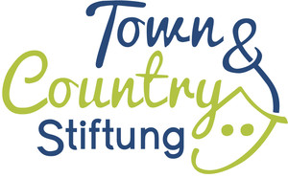
Pressemitteilung

Unterstützung sozialen Engagements

Die Bewerbungsphase für den 9. Town & Country Stiftungspreis startet am 1. Februar 2021

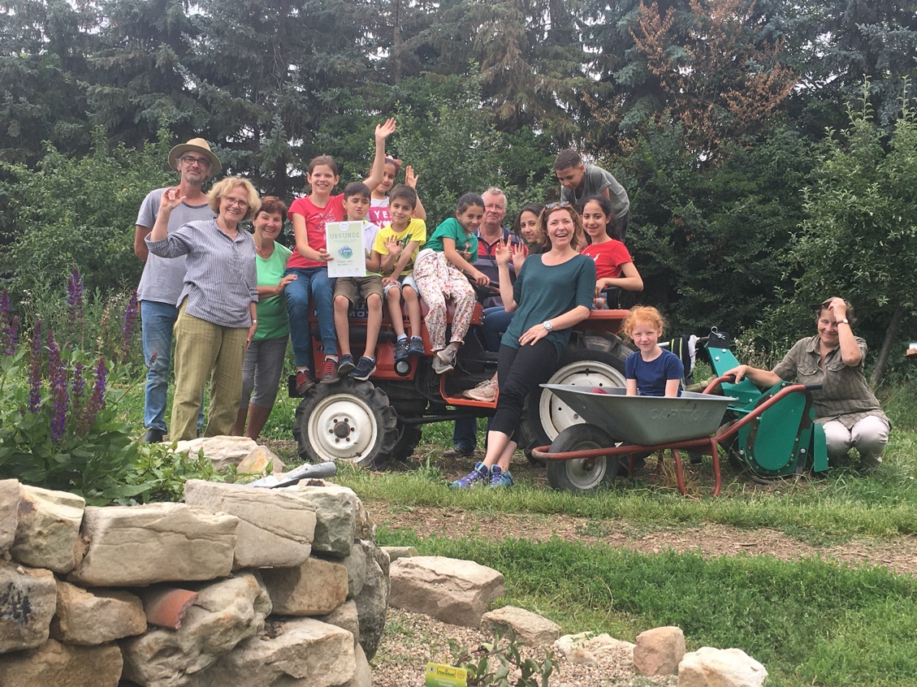
Die Freiwilligen-Agentur Halle Saalkreis e. V. – Preisträger 2020
Quelle: Freiwilligen-Agentur Halle Saalkreis e. V. / freigegebenes Bildmaterial finden Sie in der Anlage.

Erfurt, 18. Januar 2021 – Bereits zum neunten Mal findet der Town & Country Stiftungspreis statt. In diesem Rahmen werden gemeinnützige Einrichtungen aus ganz Deutschland finanziell unterstützt, die sich nachhaltig für benachteiligte Kinder und Jugendliche einsetzen. Das Gesamtvolumen der Zuwendungen beträgt auch in diesem Jahr mehr als eine halbe Million Euro. Am 1. Februar beginnt die Bewerbungsphase, sie endet am 15. März 2021 um 24 Uhr.

Der 9. Town & Country Stiftungspreis fördert erneut deutschlandweit soziales Engagement für körperlich, geistig und sozial benachteiligte Kinder und Jugendliche. Chancengleichheit unabhängig von Herkunft, Geschlecht, sozialem oder religiösem Hintergrund: Dafür setzen sich in ganz Deutschland Kindergärten, Schulen und gemeinnützige Vereine ein. Sie helfen und fördern mit Bildungs-, Integrations- und Inklusionsprogrammen, mit Therapieangeboten und Trauerbegleitungen. Dieses Engagement trägt dazu bei, dass junge Menschen gleiche Chancen auf Bildung und Lebensqualität erhalten.

Um das zu unterstützen, werden mit dem Town & Country Stiftungspreis jedes Jahr 500 gemeinnützige Projekte mit jeweils 1.000 Euro gefördert. Darüber hinaus wählt eine unabhängige Jury für jedes Bundesland ein besonders eindrucksvolles Projekt aus, das im Rahmen der Stiftungsgala im Herbst mit jeweils zusätzlichen 5.000 Euro prämiert wird. Vom 1. Februar bis voraussichtlich 15. März 2021 können gemeinnützige Einrichtungen, Vereine und Organisationen, die sich für kranke, behinderte und benachteiligte Kinder einsetzen, ihre Bewerbung schnell und unkompliziert über das eigens hierfür eingerichtete Online-Bewerbungsformular einreichen. Dieses finden sie unter www.tc-stiftung.de.

„Wir sehen den jährlich stattfindenden Stiftungspreis auch als Chance, aktuelle und gesellschaftlich relevante soziale Themen in den Fokus der Öffentlichkeit zu rücken. Daher werden coronabedingt in diesem Jahr die Förderung digitaler Lernhilfen, gemeinnützig organisierter Nachhilfe und von sportlichen Projekten bis hin zu mentalen Trainings für Schüler und Schülerinnen einen besonderen Schwerpunkt bilden“, so Stiftungsvorstand Christian Treumann.

Angesichts der Pandemie können die Bewerber auch in diesem Jahr eine Umwidmung ihrer Förderprojekte beantragen, wenn deren Projekt krisenbedingt oder wegen fehlender Finanzmittel nicht umgesetzt werden kann. Ein entsprechender Download steht ebenfalls auf der Website bereit. So wird allen Interessierten die Möglichkeit gegeben, am Bewerbungsverfahren teilzunehmen, soweit die dafür erforderlichen Kriterien erfüllt werden.

Jährlich nimmt die Zahl der Bewerbungen für den Town & Country Stiftungspreis zu. Nachdem 2020 die Bewerbungsphase aufgrund der unerwartet hohen Anzahl der Anträge (684) frühzeitig geschlossen werden musste, rechnet die Town & Country Stiftung auch 2021 mit weiter wachsendem Interesse.

Freigegebenes Bildmaterial finden Sie in der Anlage.

Über die Town & Country Stiftung:
Die Town & Country Stiftung wurde 2009 von Gabriele und Jürgen Dawo gegründet und hatte sich zunächst zum Ziel gesetzt, unverschuldet in Not geratenen Bauherren zu helfen. Erweitert wurde dieses Vorhaben später unter anderem durch den Stiftungspreis. Aufgrund der kontinuierlichen Unterstützung der Stiftung durch die Town & Country Lizenzpartner kann die Stiftung Kindern und Familien beistehen. Wir freuen uns über weitere Unterstützer.

Weitere Informationen zur Town & Country Stiftung finden Sie unter www.tc-stiftung.de.

Town & Country Stiftung
Pressekontakt: Monika Springub
Anger 55/56, 99084 Erfurt
Tel.: 0361 644 789 14
info@tc-stiftung.de

